**新 书 推 荐**

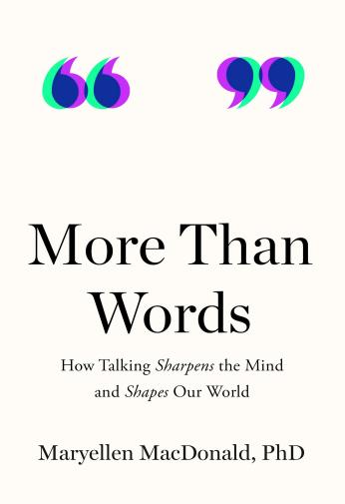**中文书名：《言外之力：语言如何雕刻思维与重塑世界》**

**英文书名：MORE THAN WORDS: How Talking Sharpens the Mind and Shapes Our World**

**作 者：Maryellen MacDonald**

**出 版 社：Avery**

**代理公司：UTA/ANA/Jessica**

**页 数：336页**

**出版时间：2025年6月**

**代理地区：中国大陆、台湾**

**审读资料：电子稿**

**类 型：大众文化**

**版权已授：波兰、繁体中文**

**内容简介：**

谈话是一种完全自然的行为，却又往往具有欺骗性，仿佛魔法一般，将我们与彼此以及周围的物理和抽象的世界联系在一起。正如麦克唐纳教授在书中所探讨的那样，谈话具有无比强大的力量，谈话不仅反映世界，而且*塑造*世界。我们终生都受其影响，它塑造着我们的个性、心理、学习、人际关系，以及我们在文化和社会中见证和创造，并经常遭受抵抗的变化。

谈话对我们的生存至关重要，因此对其是如何发生的进行深入了解，对我们为自己、为社区和为政策——涉及从商业到司法再到教育的方方面面——所做的一切工作都十分必要，但这一点往往被我们忽视。

事实证明，虽然交谈可以让我们分享想法并相互联系，但它不仅仅是为了交流。说话的其他好处源于它是一项*艰苦的工作*：我们理解语音的速度比自己创造语音快50%。大脑中允许我们交谈的复杂过程以令人惊讶的方式溢出并影响生活的其他领域。

研究员和心理语言学家马耶伦·麦克唐纳教授在此书中探讨了谈话的奇迹和心理任务，介绍了谈话如何塑造人的注意力、记忆和学习方式，以及我们如何随着年龄的增长调节情绪和认知健康。主要探讨的话题如下：

世界各地的语言如何屈服于对话的要求

交谈如何帮助我们设定目标并充当学习引擎

言语模式与精神疾病之间的联系

为什么课堂上的对话至关重要

谈话如何放大谈话者的政治两极分化

随着年龄的增长，交谈如何减缓认知能力的下降

**作者简介：**

**马耶伦·麦克唐纳（Maryellen Macdonald）**是威斯康星大学麦迪逊分校（University of Wisconsin-Madison）心理学和语言科学的唐纳德·P. 海斯（Donald P. Hayes）教授，她是一位认知科学家，致力于把认知心理学和语言学相结合。更具体地说，她是一位心理语言学家，研究我们如何理解、生产和学习语言。她探索了人与语言、谈话的数量惊人的排列组合，这一研究让她看到了学术文献中没有广泛讨论的话题之间的关系，这赋予了她能够识别和表达自己所研究领域中重大思想的独特才能。

**全书目录**

简介

**第一部分**

开始交谈

第一章

我们来交流吧

第二章

和宝宝说话

第三章

交流的挑战

**第二部分**

聆听旋律，激活大脑

第四章

交谈与专注思维

第五章

通过交谈学习

第六章

谈健康老龄化

**第三部分**

在世界中畅所欲言

第七章

语言因交流而变化

第八章

通过你的言语，你将被评判

第九章

谈话分析的科学

后记

致谢

注释

索引

**感谢您的阅读！**

**请将反馈信息发至：版权负责人**

**Email** ： **[Righ ts@nurnberg.com.cn](mailto:Rights@nurnberg.com.cn)**

安德鲁·纳伯格联合国际有限公司北京代表处

北京市海淀区中关村大街甲59号中国人民大学文化大厦1705室,邮编：100872

电话：010-82504106, 传真：010-82504200

公司网址： [http://www.nurnberg.com.cn](http://www.nurnberg.com.cn/)

书目下载： <http://www.nurnberg.com.cn/booklist_zh/list.aspx>

书讯浏览： <http://www.nurnberg.com.cn/book/book.aspx>

视频推荐： <http://www.nurnberg.com.cn/video/video.aspx>

豆瓣小站： <http://site.douban.com/110577/>

新浪微博：[安德鲁纳伯格公司的微博_微博(weibo.com)](https://weibo.com/1877653117/profile?topnav=1&wvr=6)

微信订阅号：ANABJ2002

